https://pantera-dance.ru/#faq ПРИМЕР ОФОРМЛЕНИЯ БЛОКОВ –ПРИМЕРНЫЙ!
https://tdt-time.ru/
https://nebesnye-lastochki.ru
конкуренты по названию в НСК)
https://atmosferansk.ru/

главная
Школа современной хореографии «Атмосфера»

О нас
Воспитываем уверенных, артистичных и ярких детей, любящих свое творчество и умеющих работать в команде!
ШСХ «Атмосфера» - яркий представитель сильнейших коллективов города Новосибирска, Лауреат Всероссийских и Международных конкурсов. Многократный обладатель Гран-при и специальных призов. Школа основана в 2015 году и по сегодняшний день воспитывает талантливых танцовщиков, сохраняя их здоровье и оставляя в их жизни только яркие и положительные впечатления. В нашем арсенале множество поездок, выездных танцевальных мастер-классов, так и на базе школы с приглашенными преподавателями, включая хореографов федерального и международного масштабов.
Вкладки:
творческие показы - поездки, фестивали , конкурсы - - проф. Съемки- Наши награды - Атмосферные родители - выпускники

ЛЮДИ КОТОРЫЕ
ЛЮБЯТ СВОЕ ДЕЛО
Преподаватели ШСХ «Атмосфера»- дипломированные специалисты с профильным хореографическим, спортивным, педагогическим или театральным образованием. В нашей школе ценно не только образование наставников, но и отношение к детям, индивидуальный подход и сопровождение на всем этапе обучения!
ФОТО РУК
Художественный руководитель, идейный вдохновитель - Кузьмина Анастасия Михайловна
Руководитель детской школы современного танца «Атмосфера», хореограф, постановщик, режиссер сценических номеров.
Педагог современного танца, телесный практик. Опыт работы с детьми и взрослыми более 20 лет.
Ведущая женского курса PRO ТЕЛО, телесно- двигательный практик.
Победительница конкурсов красоты, педагог дефиле и наставник.
Участница, организатор и режиссер рекламных и творческих проектов, съемок и мероприятий.
Профессиональная подготовка:
Диплом о профессиональной подготовке: «руководитель коллектива, преподаватель», «Мастерство хореографа", "Методика преподавания современного танца».
Кемеровский государственный университет культуры.
Проф.классы, участница лаборатории: Дружинин Е. (Москва), Михеева К. (С-Петербург), Кейхель М. (С-Петербург), Щанкин В. (Кемерово), Мастерская современного танца С. Смирнов (Екатеринбург)
Коллектив Студия современного танца «Атмосфера» под руководством являются многократными победителями и лауреатами всероссийских и международных конкурсов.
Участница и победительница Всероссийских конкурсов красоты!
2vice Missis Russia Earth 2021, Missis Fotomodel Earth Russia

ВЫСТУПЛЕНИЯ, КОНКУРСЫ
Мы регулярно участвуем во всероссийских и международных конкурсах и забираем гран-при!
(возможно тут фото с поездок)

Единая программа обучения
Несколько дисциплин – единая целостная система направленная на гармоничное развитие танцовщика!
Каждый предмет дополняет другой и работает на результат! Сильных, талантливых и ярких на сцене детей.
И несмотря на групповые занятия, мы отличаемся индивидуальным подходом к каждому ребёнку.

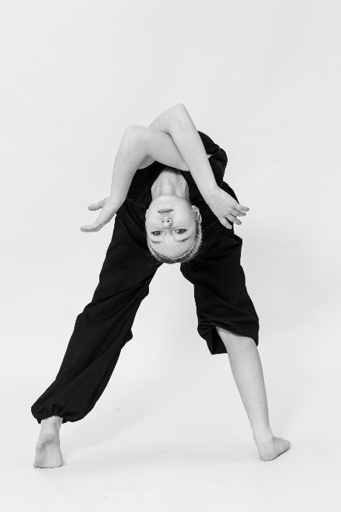 | 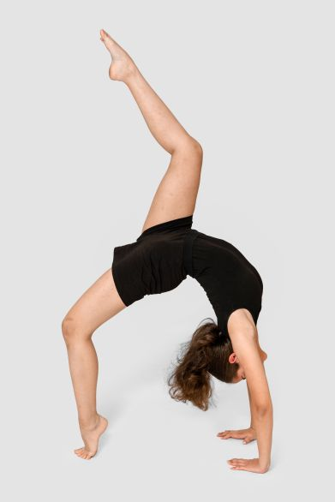 | 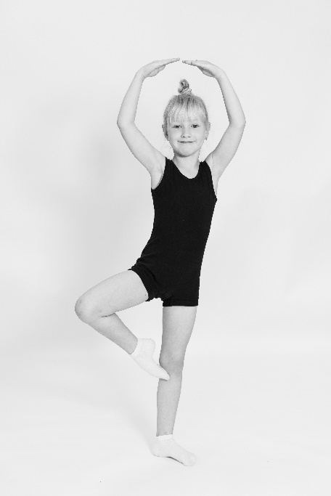 | 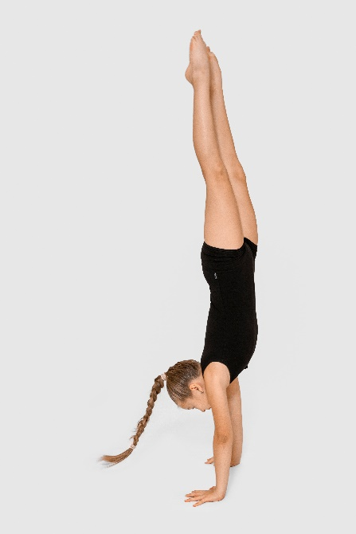 | 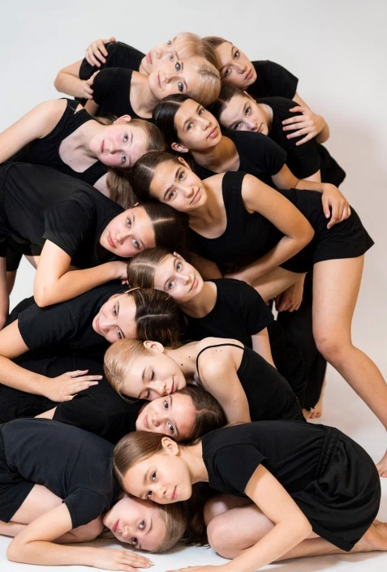
Современная хореография /contemporary | ГИМНАСТИКА /развитие данных/ | Классическая хореография, развитие данных | АКРОБАТИКА | Актёрское мастерство

Contemporary — современный танец, требующий сильной базы и осознанной работы с телом. Учит чувствовать своё тело и управлять им, развивает музыкальность и умение интерпретировать музыку движением, развивает креативность через импровизацию, а главное — эмоционального самовыражения.
Основное занятие, где дети танцуют! Изучают основы и техники современного танца в зависимости от программы возрастной категории. Участвуют в постановках и номерах.

Классическая хореография, развитие данных
Основа всех танцев . Мощный инструмент всестороннего развития: он укрепляет здоровье, формирует осанку, развивает координацию, музыкальность, артистизм и уверенность в себе.

АКРОБАТИКА
Основа всех акробатических элементов в танце, кувырков, переворотов, поддержек. Но главное базовый комплекс укрепляет мышцы и связки, развивает гибкость, силу, ловкость, координацию и чувство равновесия. Тренировки задействуют все группы мышц и положительно влияют на вестибулярный аппарат.

ГИМНАСТИКА /развитие данных/
Общее развитие данных ребенка, его гибкость и растяжку, которые позволяют телу быть сильным и подвижным и маневрировать в танце.

Актёрское мастерство
Направлено на умение быть на сцене, передавать эмоции, удерживать внимание зрителя, превращать танец в настоящий спектакль.

ОТЗЫВЫ:

Контакты
Школа современной хореографии «Атмосфера»
Г. Новосибирск, ул. 1-й переулок Серафимовича, 4а (возможно скрин с карты)
+7952-940-32-66
Макс: ссылка
BK: ссылка
ИП Кузьмина А.М.
ИНН: 540351455101

